Техническое задание

на разработку

интернет-проекта imperiaprogress.ru

# Общее описание проекта

Мужское модельное агентство Imperia Progress (далее Сайт)– представляет собой интернет-ресурс, онлайн журнал, который создается для проведения конкурсов и розыгрыша призов среди участников-моделей мужского пола. Основная идея проекта заключается в том, что модели, за определенную плату, будут иметь возможность подать заявку(информацию о себе и фотографии) на участие в конкурсе, где участник составляет себе 5 целей с помощью администрации сайта на текущий календарный месяц и каждый день ведет фото, видео, текстовый отчет по достижению своих целей. У каждого героя есть возможность побороться за ценные призы. Победители конкурса будут определяться за счет решения членов жюри и от кол-ва голосов, которые оставили за них читатели. Всего 3 призовых места и приз зрительских симпатий.

# Целевая аудитория

Среди целевой аудитории можно выделить две основные группы:

1. Модели участники- мужчины 18-40 лет. Данная целевая группа является привилегированная, так как за счет подачи заявок на участие в конкурсе будет формироваться основной доход от проекта;

2. Рекламодатели – юридические и частные лица, которые будут заинтересованы в размещении графических баннеров на страницах ресурса

3. Магазины одежды, фотографы, дизайнеры, потенциальные заказчики, которые пришли за моделями для выставок, показов, фотосессий.

# Цели и задачи проекта

На данном этапе проекта можно выделить следующие основные цели:

1. Получение прибыли за счет публикации анкет привилегированных пользователей.

2. Предоставить рекламодателям информационные площади для размещения рекламы.

3.Предоставить заказчикам моделей разного типа для различных целей (всё , кроме порнографии, эскорт услуги и т.д.)

Для решения поставленных целей, необходимо реализовать следующие задачи:

1. Создать необходимый инструмент для подачи заявок и on-line оплаты участия в конкурсе;

2. Разработать инструменты для проведения голосования;

3. Предусмотреть механизм защиты от «накрутки» голосов;

4. Предусмотреть на Сайте рекламные места

# Информационная структура

Для решения поставленных задач, Сайт должен иметь информационную структуру представленную ниже:

1. Главная страница
   1. Страница выбранной модели
   2. Подать заявку
   3. Контакты

# Описание страниц

**Главная страница №1**

*Рисованный макет главной страницы ниже под описанием.*

Главная страница должна содержать следующие необходимые элементы:

- Шапка:

**1.** Фон шапки как на макете после описания страницы (см. рисунок ниже). Переход из белого в серый цвет. На конце шапки золотистое обрамление.

**2.** Логотип агентства, нужно добавить, что это мужское модельное агентство России. Дескриптор – Представляет онлайн журнал, знак регистрации убрать.



Пометка: камень в верхней его части должен быть слегка сверкающим.

**3.** Телефонный номер

**4.** Регистрация и вход для читателей журнала, **для того, чтобы можно было голосовать и оставлять комментарии под записями**, **голосовать, ставить лайки к записям.**

**5.** Форма заявки для участников, мужчин-моделей. «Хотите попасть на обложку журнала и выиграть ценные призы? Примите участие в конкурсе!

- Имя

- Телефон

- E-mail

**Участвовать**

- Условия конкурса, приклепленные к форме заявки скрепкой (кликабельно, переходит на отдельную страницу с условиями конкурса)

**6.** Ссылки на соцсети: Facebook, Vkontakte, Odnoklassniki, Twitter, Instagram под телефоном и адресом.

**7.** Подарок после подачи заявки: «После принятия заявки администрацией вы получаете бесплатную фотосессию»

Переход с шапки на следующий блок с золотым обрамлением и черная бабочка по середине. Под бабочкой поиск. Поиск по всему журналу. Золотое обрамление между шапкой и следующим блоком.

**8.** Меню навигации, расположенная на самой обложке. Все разделы должны быть кликабельными, те что указаны на обложке ниже.

**9.** Фотографии участников, которые представлены в виде фотографий с именами как на картинке:



Вместо скотча должны быть скрепки, как на рисованном макете главной страницы ниже или как на фотокарточке слева, где изображена девушка, скрепка должна быть видна, чтобы было понятно, как фотография держится на подкладке пиджака (рис. Ниже)

**9.1** Уменьшенная фотография

**9.2** Имя, Фамилия

- Нажимая на фото участника читатель переносится на личную страницу участника, на которого он (а) нажал (а)

- На подкладке пиджака должны быть размещены модели сначала в случайном порядке, а в дальнейшем 6 лучших моделей, с наилучшими результатами, то есть рейтингом. **Цвет подкладки пиджака изменить с зеленого на серый!**

6. Победитель месяца, публикуется на обложке журнала в конце каждого месяца – занявший 1 место по результатам отбора жюри.

7. На обложке журнала название в виде печати:



Шрифт и расположение должны быть как на первой картинке, четко, без потертостей.  
А название как на второй картинке.

Цвет журнала заменить с желтого на переливающийся с серого в белый как на картинке:

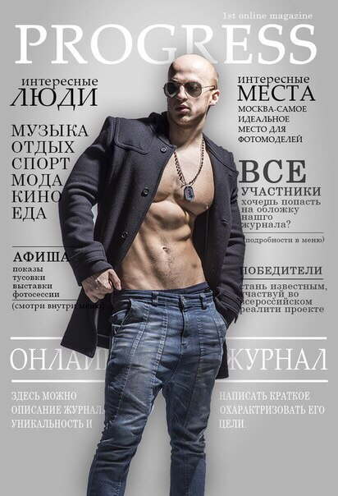

P.S. Обложка журнала будет готова в ближайшие дни, я смогу вам отправить её.

Категории на обложке должны быть кликабельными и переносить читателя на соответствующий раздел.

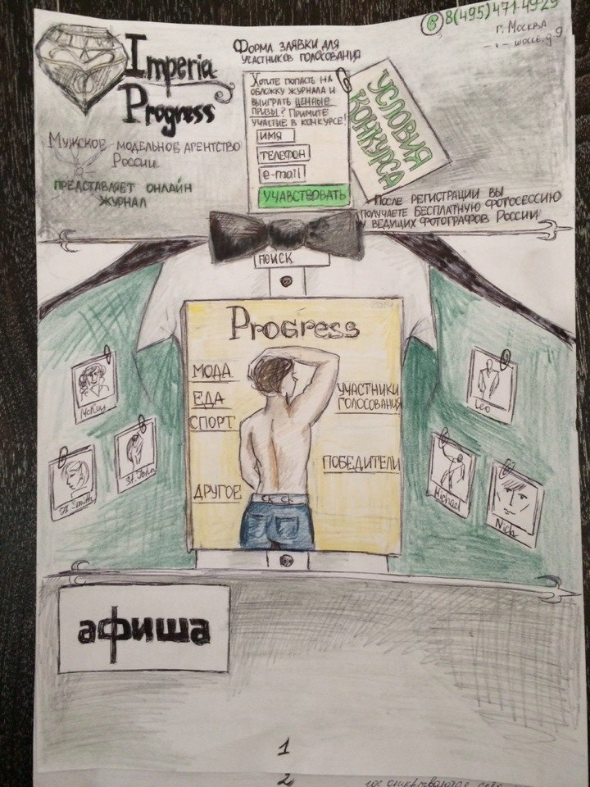

**Следующий блок отделяет золотое обрамление.**

**1.**Афиша как на [www.kassir.ru](http://www.kassir.ru)

На главной странице указаны 4 главных мероприятия на ближайшее время.

Слово «афиша» должно быть кликабельное и переносить на отдельную страницу со всей афишей.

Следующий блок отделяет золотое обрамление

Блок с нашими партнерами.

Последний блок дублирует шапку с формой заявки, телефоном.

В конце фон переходит идентично с шапкой только в обратную сторону из серого в белый цвет.

**Страница № 2. Голосование**

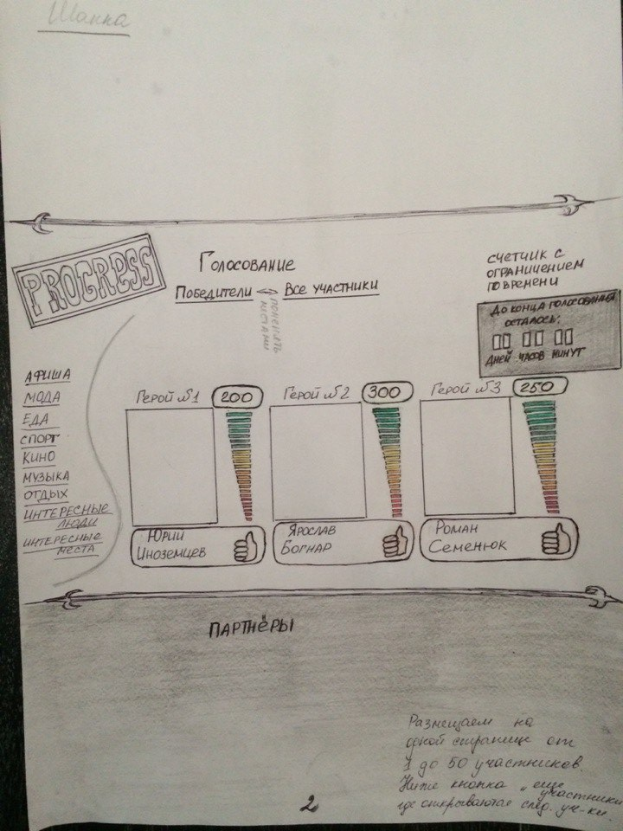

Шапка повторяется как на главной странице.

Золотое обрамление

**1.** Название, категории (см. рисунок)

**2.** Название страницы – «**Голосование**»

**3.** Под названием кликабельная кнопка «Победители»

P.S. кнопку «Все участники» нужно убрать, т.к. это и есть страница с голосованием.

**4.** Справа счетчик с ограничением по времени.

Каждый конкурс начинается в первый день календарного месяца и заканчивается в последний день месяца.

**5.** В ряд 3-4 участника, чтобы было не слишком мелко и не слишком крупно.

Рядов может быть много, поэтому нужно сделать прокрутку вниз до определенного момента, где будет кнопка «ещё» и откроется ещё несколько рядом участников.

В первых рядах находятся участники с лучшим рейтингом.

Под именем каждого участника должны быть указаны его награды (золотой камень, бронзовый камень и т.д.) приз зрительских симпатий можно нарисовать как сердечко.

**6.** Справа от фотографии volume – кол-во голосов за участника, можно сделать диапазон от 0 до 500, чтобы volume постепенно заполнялся цветами, снизу вверх, от красного в зеленый. Над диапазоном - общее кол-во голосов за участника.

Внизу под последним рядом участников золотое обрамление и повторение последнего блока главной страницы (партнеры, форма заявки)

**Б. Страница № 3 выбранной модели:**

*Рисованный макет ниже*

На данной странице будет представлена более подробная информация о модели, которая принципиально будет иметь следующий вид:

Шапка дублируется на каждой выбранной странице сайта.

Под шапкой золотое обрамление как на главной странице между блоками.

Слева название журнала как на обложке журнала.

Далее всё как на рисунке:

1.Сверху кликабельные кнопки : все участники (переход на страницу с общим голосованием), победители (переход на страницу с победителями конкурса)

Под категориями алмазы, это достижения участника по ходу конкурса, если занял первое место – золотой камень, если занял третье место – бронзовый камень и т.д.

2. Слева все категории журнала в столбик, как на рисунке ниже.

3. Фотография Героя и ниже выбор фотографии как на сайте:

http://stuntexclub.ru/ekipirovka/variant-battlescar

Справа от фотографии volume – кол-во голосов за участника, можно сделать диапазон от 0 до 500, чтобы volume постепенно заполнялся цветами, снизу вверх, от красного в зеленый. Над диапазоном - общее кол-во голосов за участника.

Под фотографиями, кнопка для голосования.

Под кнопкой «голосовать» видео о герое. Рассказ о себе, будет со временем обновляться.

Справа:

1. Имя, фамилия героя

Золотое обрамление

2. Рассказ о себе до проекта

3. Достижения в проекте

Золотое обрамление

4. Параметры участник: рост, вес

Золотое обрамление

5. 5 задания на месяц

6. Календарь заданий :

Сверху месяц и год с возможностью перелистывать назад и вперед на другой месяц. Далее дни, которые будут зачеркнуты крестиком, если в этот день человек отписывался по заданиям. Нажимая на определенный день, слева под «видео о герое» будет открываться отчет по тому дню, который выбрали на календаре.

Задание №1 : Описание задания

Отчет по заданию  
Комментарии

И возможность ставить лайки.

Пользователи, не зарегистрированные на сайте, не имеют возможности писать комментарии и ставить лайки, голосовать за участника.

Под этим блоком золотое обрамление и внизу повторение шапки сайта.

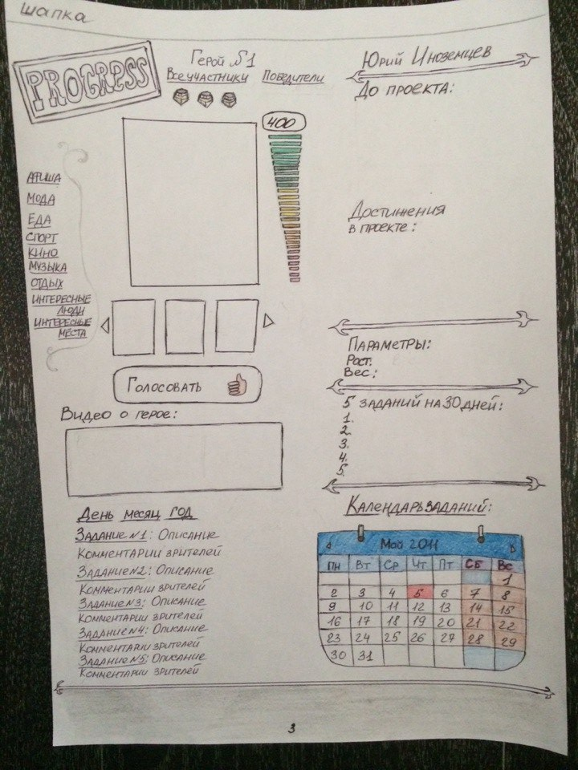

# Описание функцональных возможностей

**1. Подача зявки на участие в конкурсе** – чтобы подать заявку на участи в конкурсе, пользователь должен перейти в раздел Подать заявку, заполнить необходимые поля и подтвердить подачу заявки. После этого на электронную почту

-Участнику приходит уведомление о том что: Его заявка на участие принята и в ближайшее время с ним свяжется Администратор.

a. В случае если анкета принята, то на почту участника приходит соответствующее уведомления, и ссылка на интерфейс оплаты, перейдя по которой пользователь переходит к функции оплата

б. В случае если анкета не принята, то на почту участнику так же приходит уведомление с просьбой связаться с Администрацией Сайта.

**2. Оплата**

После того как пользователь перешел по ссылке для оплаты, ему будет предоставлена возможность выбрать один из вариантов оплаты, которые предоставляет система <http://www.robokassa.com/> и по завершению оплаты, на почту

-Администрации – приходит уведомление которое содержит имя фамилию пользователя, размер оплаченной суммы, и подтверждение, что оплата была проведена

-Участнику – подтверждение о том, что оплата была проведена.

После удачной оплаты, Анкета в автоматическом режиме публикуется в конкурсе.

**3. Голосование** – пользователь выбирает интерфейс голосовать, система предлагает авторизоваться(если уже не авторизован) в сети вконтакте и проголосовать от своего имени, после чего проверяет не голосовал ли данный пользователь ранее и если нет, то добавляет плюс один голос к выбранной анкете

4. **Обратная связь –** пользователь переходит в раздел контакты, заполняет поля обратной связи и на почту Администратору приходит уведомление, которое содержит заполненные поля формы.

# Требование к системе Администрирования (CMS)

У Администраторов сайта должны быть следующие возможности:

**1.Начинать розыгрыш**– когда набирается достаточное количество участников, администратор начинает конкурс и участники которые отправили и оплатили заявку на участие в конкурсе, автоматически выводятся на странице «Голосование» и на личной странице каждого участника появляется вся информация о модели, а так же задания на месяц.

**2. Завершать розыгрыш** – после того как розыгрыш проведен, администратор останавливает голосование, и в течение дня жюри подводит итоги конкурса, победитель автоматически помещается на обложку журнала следующего месяца, а так же получает ценный приз, 2,3 места так же получают призы и приз зрительских симпатий, тот герой, который набрал большее кол-во голосов. Все это отображено на странице с победителями.

**3. Добавлять/уменьшать голоса** – у администратора должна быть возможность добавлять либо удалять голоса.

**4. Подтверждение/отклонение анкеты участника**

**5. Редактирование раздела Подать заявку –** у администратора должна быть возможность редактировать часть раздела, в которой представлена текстово-графическая информация об условиях конкурса.

**6.Добавление разделов статейного типа –** на сайте должна быть возможность добавлять разделы статейного типа указывать ссылки на эти разделы в меню основной навигации.

**7. Редактировать информацию у каждого участника на личной странице –** возможность добавлять видео, добавлять отчет по достижению целей, параметры модели и т.д.

**8. Управление баннерами на странице сайта**

# Что может редактировать герой и как вести отчет

В условиях конкурса описано, что каждый день до полуночи, он присылает нам полный отчет о достижение цели (ей) за день, администрация исправляет грамматические и пунктуационные ошибки, и публикует.

Модель может лишь оставлять комментарии у себя под целями, ответы на комментарии читателей.